Домашнее задание подготовительного класса от 10.10.2022
Для групп А, Б

- Повторять.
Повторять к каждому уроку:
- Музыкальный звук;
- Расположение ноты "до", "ре", на клавиатуре;
- Октава;
- Длительность.

- Нота "ми" на клавиатуре.
Продолжаем знакомиться с расположением нот на белой части клавиатуры. Запомните расположение ноты "ми" на клавиатуре, играйте по всей клавиатуре от низкого регистра к верхнему, произнося название вслух.
Нота "ми" находится СПРАВА от двух чёрных клавиш.

- Игра "Вопрос-ответ".
Уважаемые родители, дома проговаривайте с детьми написание пройденных нот первой октавы:
"до" 1 октавы - на первой добавочной, под нотным станом;
"ре" 1 октавы - под первой линеечкой.

Играйте в игру "Вопрос-ответ". Можно взять любую мягкую игрушку, передаёте в руки ребёнку и задаёте вопрос: "Где пишется нота "до" первой октавы?". Ответ ребёнка: "На первой добавочной, под нотным станом"
Учить написание нот наизусть!

- Нота "ми" первой октавы.
Продолжаем подробно запоминать написание нот первой октавы.
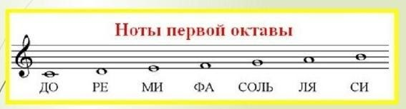
Запомнить написание "ми" 1 октавы на нотном стане: на первой линеечке нотного стана (проговаривать вслух, учить наизусть).
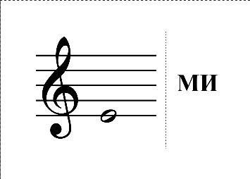
*Пропишите в тетради ноту "ми" 1 октавы ещё две строчки нотного стана. В начале каждой строчки нужно записывать один скрипичный ключ.

